**Лабораторная работа №4.**

**Язык разметки Markdown**

**Цель работы**

Целью работы является освоение процедуры оформления отчетов с помощью легковесного языка разметки Markdown.

**Установка TeX Live**

**1.- скачать файл на официальной странице**

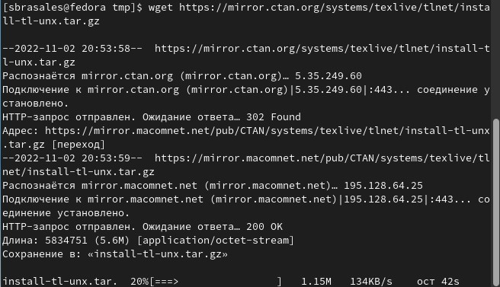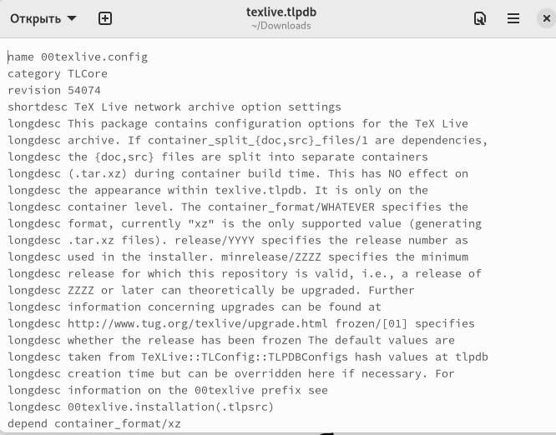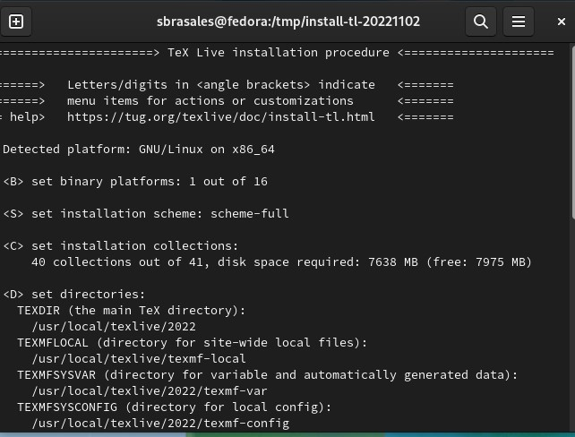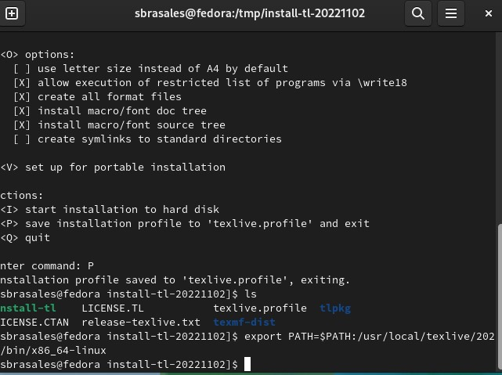

**Установка Pandoc и pandoc-crossref**

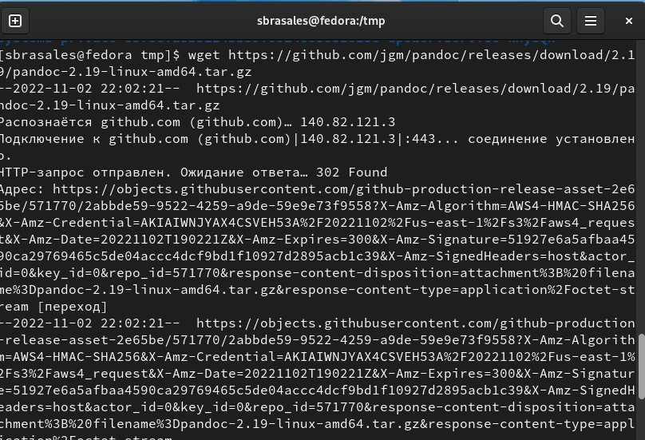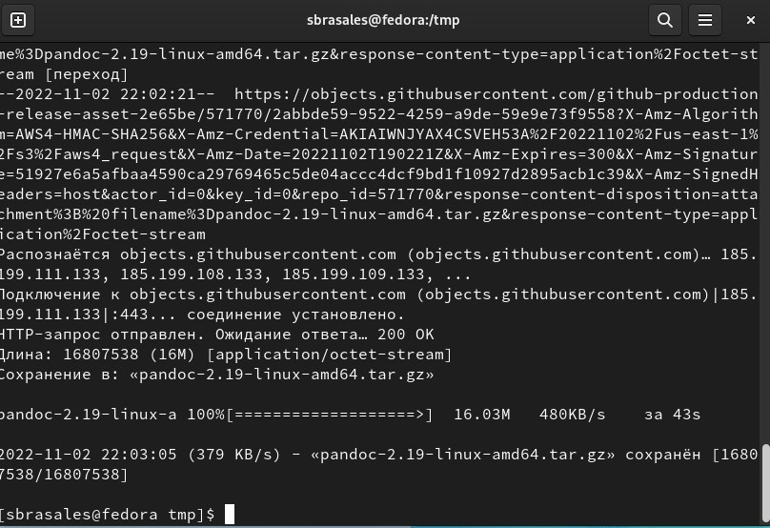

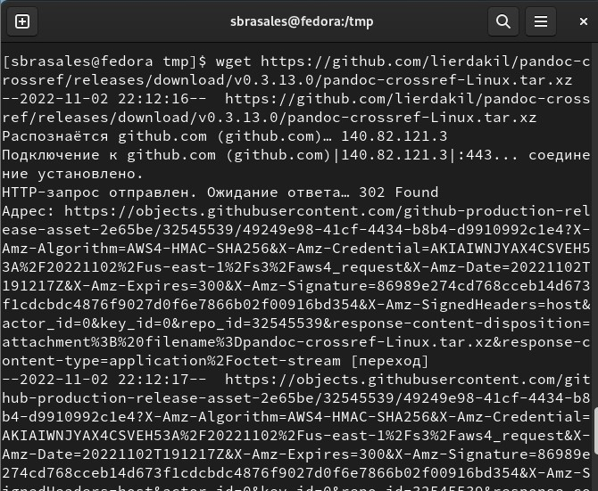

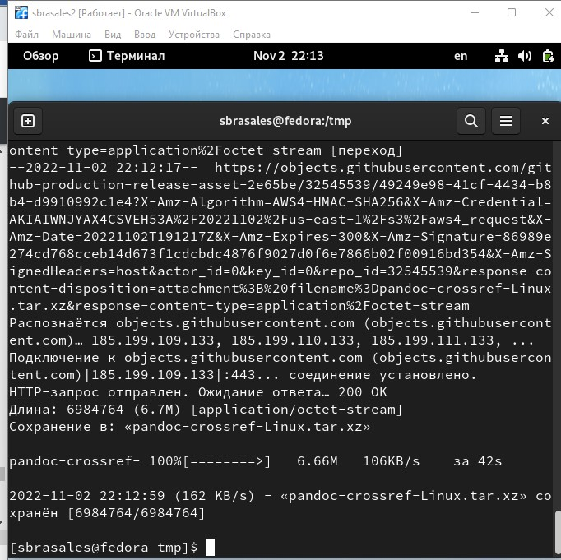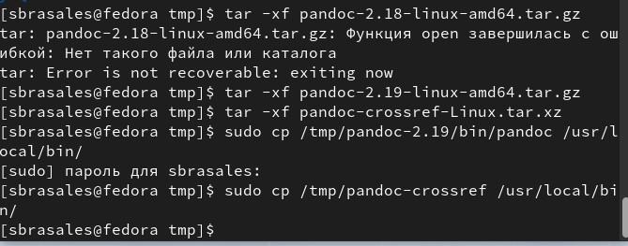

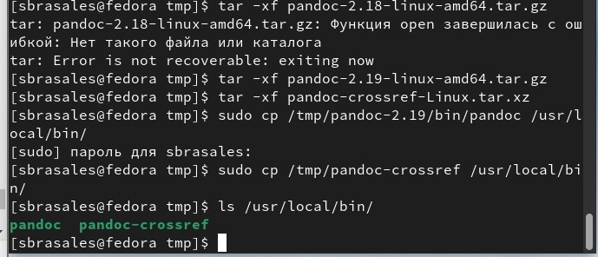

4.4. Порядок выполнения лабораторной работы

1- Перейдите в каталог с шаблоном отчета по лабораторной работе № 4 cd ~/work/study/2022-2023/"Архитектура ↪ компьютера"/arch-pc/labs/lab04/report 2-введите команду make



3-введите команду make clean

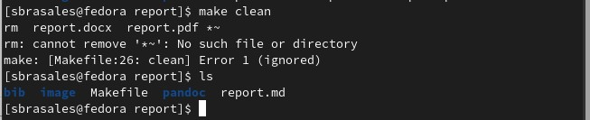

4- Откроть файл report.md

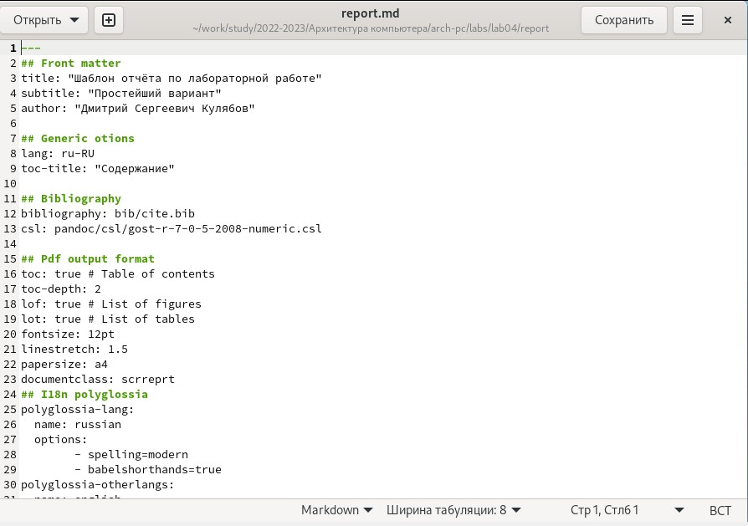

5.Заполните отчет и скомпилируйте отчет с использованием Makefile. Проверьте корректность полученных файлов. (Обратите внимание, для корректного отображения скриншотов они должны быть размещены в каталоге image)

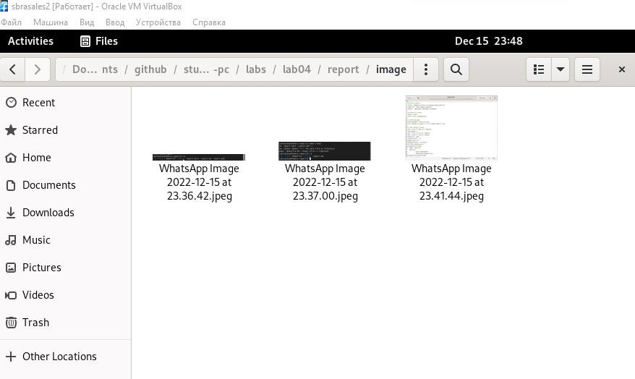

# 6-

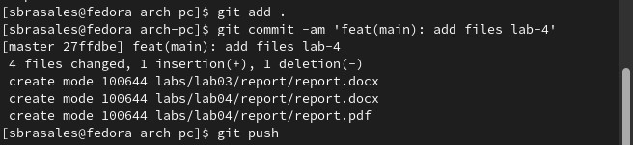

**Задание для самостоятельной работы**

1- Перейдите в каталог с шаблоном отчета по лабораторной работе № 3 cd ~/work/study/2022-2023/"Архитектура компьютера"/arch-pc/labs/lab03/report 2-введите команду make

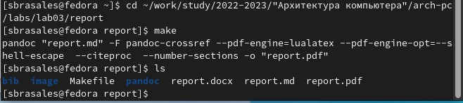

– комментарии и выводы

Подобно HTML или LaTeX, Markdown — это язык разметки, но, в отличие от них, он направлен на максимальное удобство чтения для пользователя. Его команды форматирования не абстрактны, а близки к реальному смыслу.